2022/2023

**MANUAL DEL PROGRAMADOR**

PROYECTO FUNDACIÓN ATABAL

Alejandro Fernandez Banda

Cristian Silva Guerrero

2º Desarrollo de aplicaciones Web

**ÍNDICE**

1. **INSTALACIÓN DE WORDPRESS**
   1. DESCARGAR ÚLTIMA VERSIÓN DE WORDPRESS
   2. INTRODUCIR LA CARPETA DE WORDPRESS EN EL SERVIDOR
   3. REALIZAR CONEXIÓN
   4. COMENZAR INSTALACIÓN
   5. CONFIGURACIÓN DEL ALMACENAMIENTO DE WORDPRESS
2. **CREACIÓN DE USUARIOS**
3. **INSTALACIÓN DE PLUGINS**
   1. **INSTALACION Elementor**
   2. **INSTALACIÓN WPForms lite**
   3. INSTALACIÓN **Elementor Header & Footer Builder**
   4. INSTALACIÓN Smart Slider 3
   5. INSTALACIÓN **WP Go Maps**
   6. DESINSTALACIÓN DE UN PLUGIN
4. **INSTALACIÓN DE WORDPRESS**
   1. **DESCARGAR ÚLTIMA VERSIÓN DE WORDPRESS**

Para comenzar con la instalación de WordPress debemos buscar en nuestro navegador wordpress.org, y una vez dentro de la página nos aparecerá este inicio:

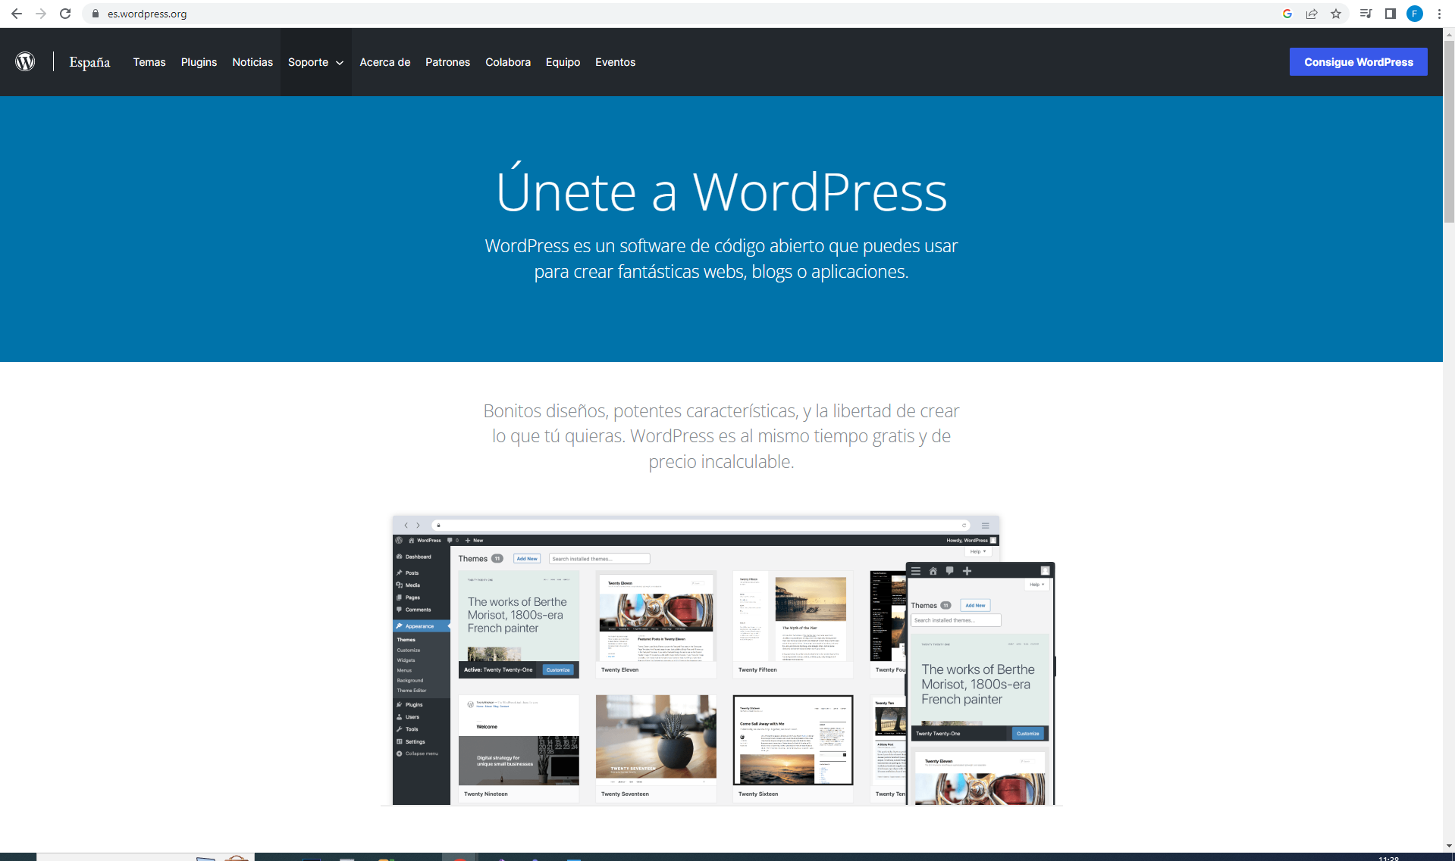

Como podemos ver en la parte superior izquierda nos aparecerá un botón que presionaremos, seguidamente nos llevará a otra vista en la que se nos mostrará una opción para descargar la última versión disponible de WordPress.



Esperamos a que se nos instale el archivo y lo descomprimimos.



1. **CREACIÓN DE USUARIOS**

Una vez dentro del panel de administración de WordPress buscamos la opción usuarios, y pinchamos en ella.

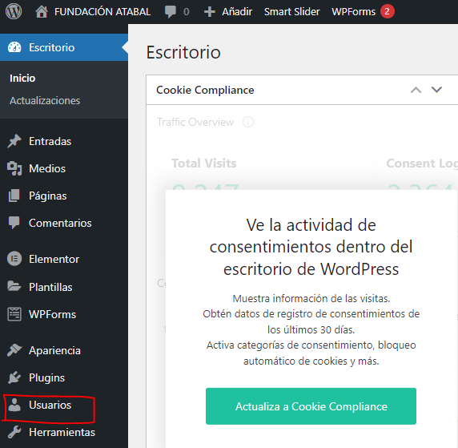

Una vez en la pantalla de Usuarios seleccionamos la opción señalada para crear uno nuevo.

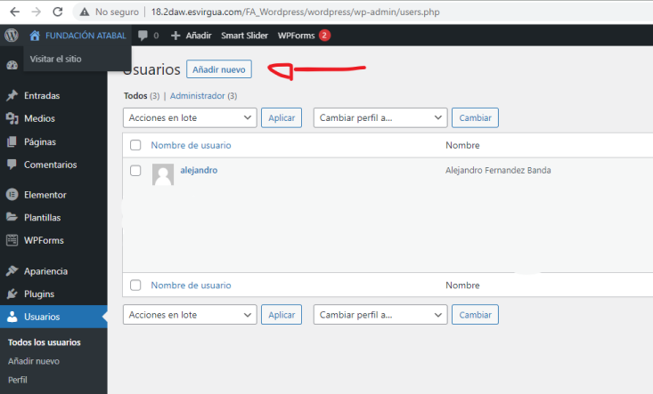

Para crear el nuevo usuario, completamos el siguiente formulario y pulsamos el botón de añadir nuevo usuario. Una vez hecho esto podremos observar en el listado de los usuarios que se ha añadido el nuevo.

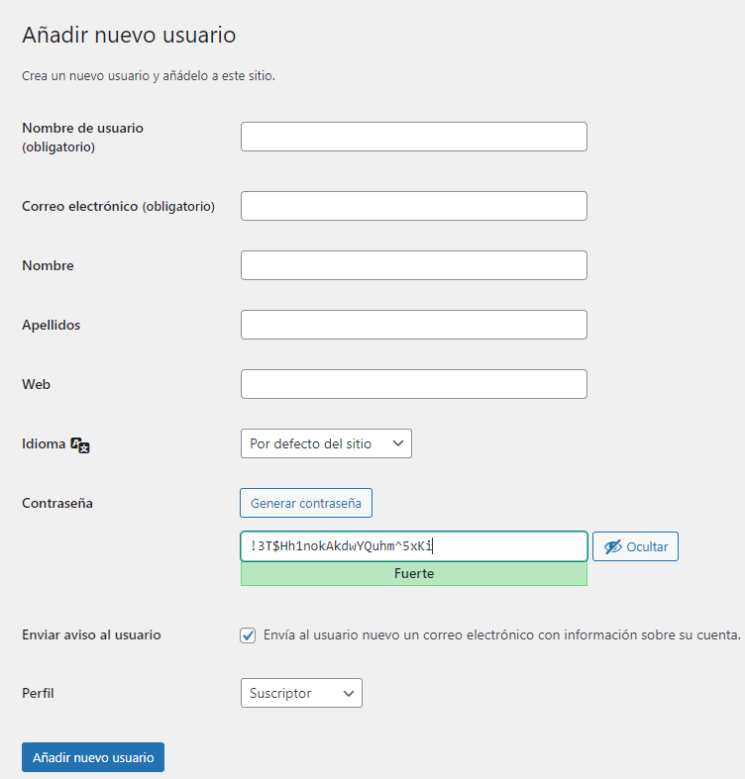

1. **INSTALACIÓN DE PLUGINS**

Para la instalación de los plugins buscaremos en el menú la opción que nos indique los plugins.

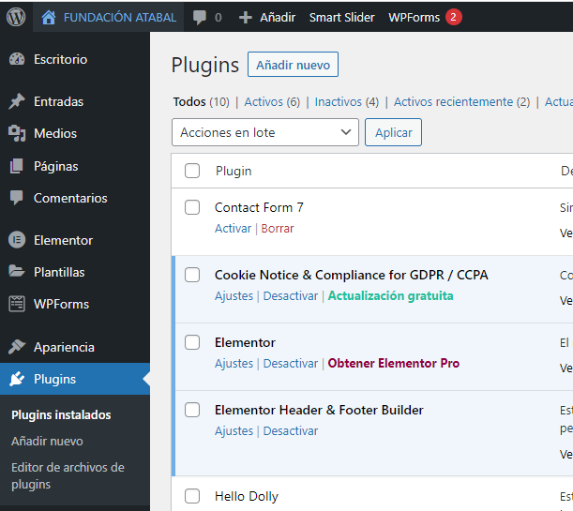

Una vez dentro, podemos observar que tenemos un listado con los plugins que tenemos descargados y si están activados o no.

Para añadir un plugin nuevo, debemos seleccionar la opción que nos dice añadir nuevo.

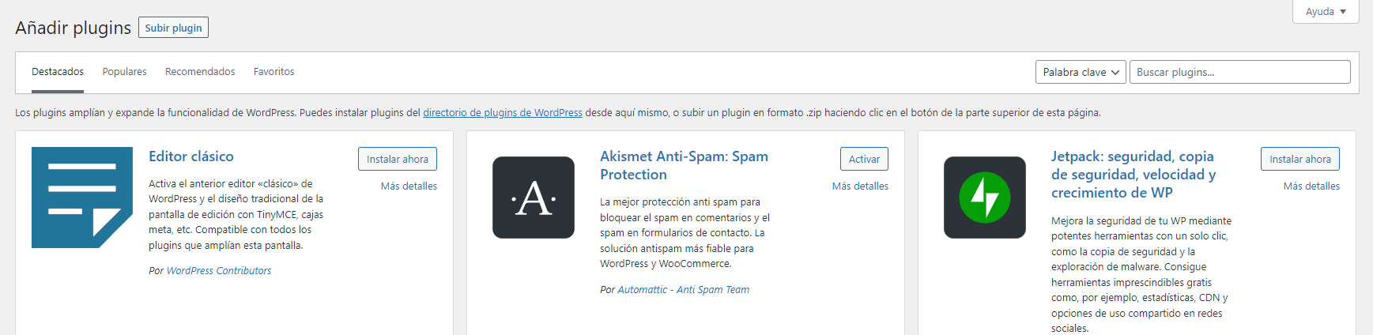

Una vez seleccionada la opción, se nos mostrará una vista con un buscador y con una lista de los plugins más usados y recomendados por WordPress.

Para buscar un plugin en concreto utilizaremos el buscador de la parte superior.

* 1. **INSTALACIÓN ELEMENTOR**

Comenzaremos con la instalación del primer plugin, el cual es un maquetador de texto que nos ayudará con la distribución de los elementos de las vistas.

El plugin que buscamos se llama Elementor.

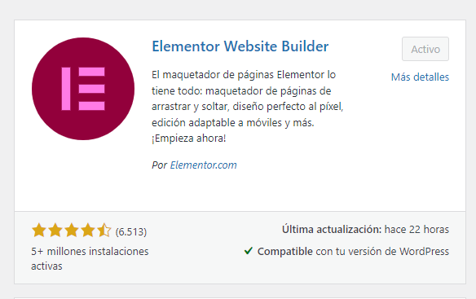

En caso de no tener el plugin instalado, nos aparecería un botón que nos dará la opción de instalarlo



Una vez se haya instalado nuestro plugin, solo tendremos que seleccionar la opción de activarlo.



Cuando activamos el plugin, podemos observar que se nos añade un nuevo apartado a nuestro menú de WordPress, ya podemos utilizarlo con total libertad en nuestras páginas.

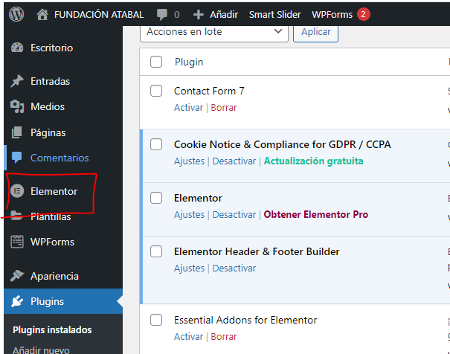

* 1. **INSTALACIÓN WPFORMS LITE**

El plugin de WPForms Lite, nos ayuda a crear formularios de forma más sencilla en nuestras plantillas.

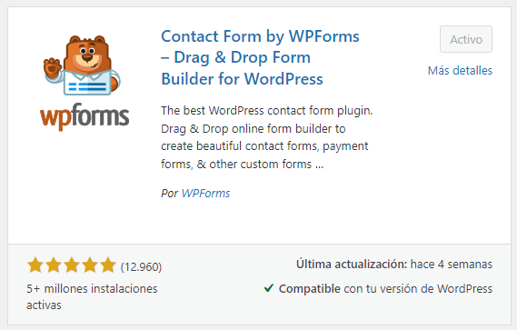

Una vez instalado, abrimos su panel de administración, en el cual podremos crear nuevos formularios, modificar y borrar los existentes.

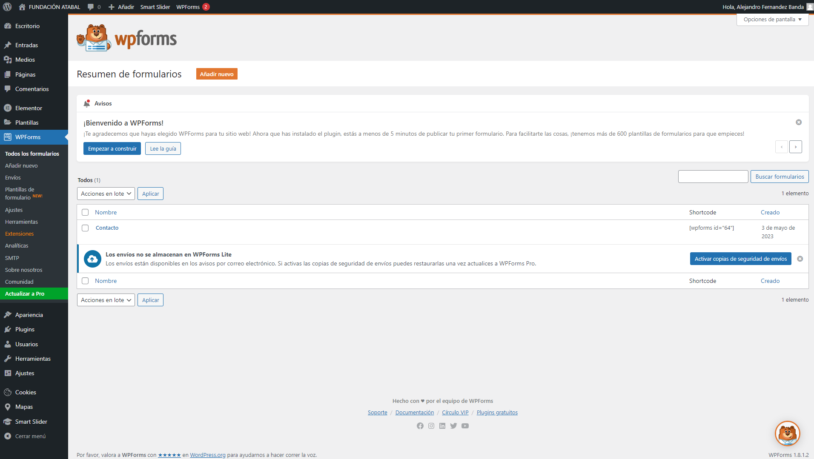

Una vez hay creado un formulario, tendríamos un panel como el que se muestra en la siguiente imagen, en el que podemos arrastrar nuevos campos del formulario o cambiar los que están ya puestos.

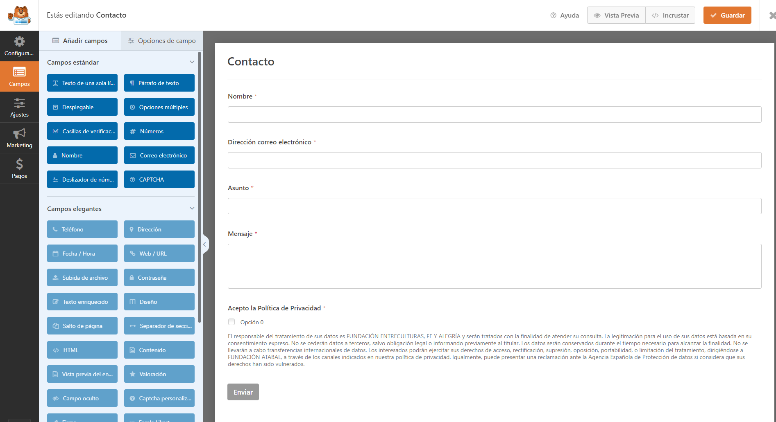

* 1. **INSTALACIÓN ELEMENTOR HEADER AND FOOTER**

El siguiente plugin que hemos instalado, ha sido Elementor header and Footer, que es una versión aparte del Elementor anteriormente instalado.

La diferencia entre estos, es que este plugin nos permite crear de cero los apartados que el Elementor normal no puede modificar, como los cabeceros y pies de página.

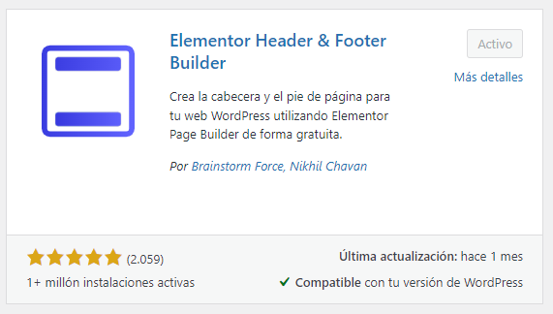

* 1. **INSTALACIÓN SMART SLIDER 3**

Nos vimos en la necesidad de introducir carruseles e imágenes de presentación en algunas vistas de nuestras páginas, e investigando descubrimos el plugin Smart Slider 3.

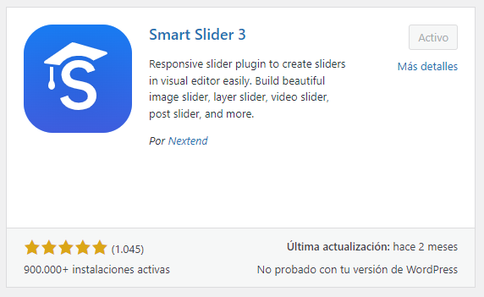

Una vez instalado y activado procedemos a abrir su panel de administración:

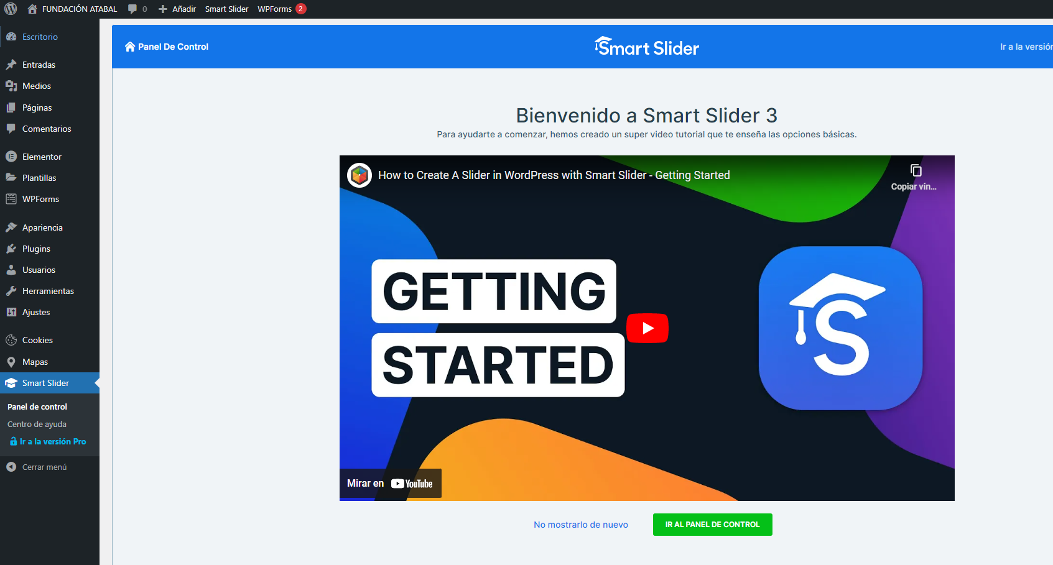

Pulsamos el botón que hay en la parte inferior de su pantalla de presentación y nos abrirá el panel en el que podremos crear, borrar o modificar nuestros Sliders (carruseles):

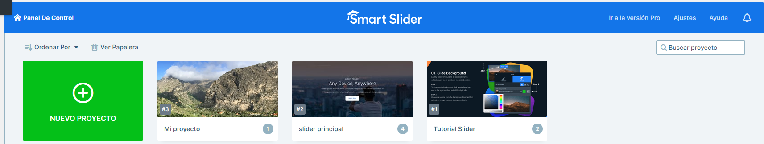

Una vez seleccionado la slider que queríamos crear o modificar nos muestra un panel con múltiples opciones para añadirle más imágenes, para darles animación, o cambiar el texto que lleva cada una de las opciones.

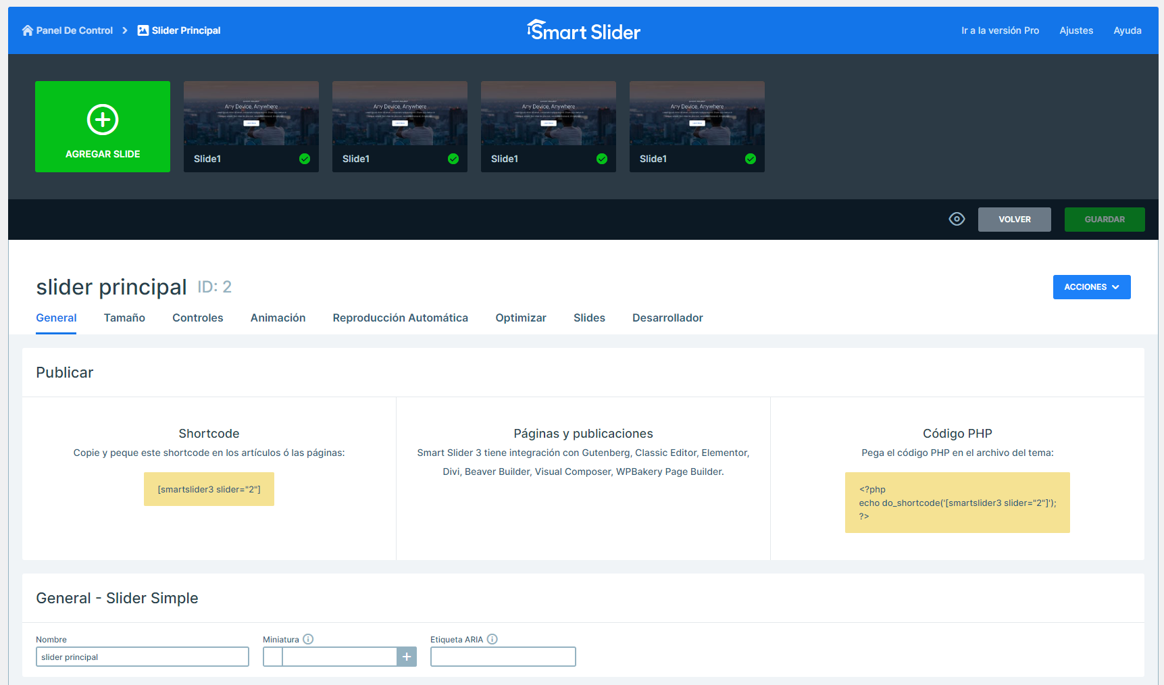

* 1. **INSTALACIÓN WP GO MAPS**

Este plugin, nos permite poder añadir a las vistas, ventanas que contengan un mapa de Google Maps, con una ubicación y ajustes predeterminados.

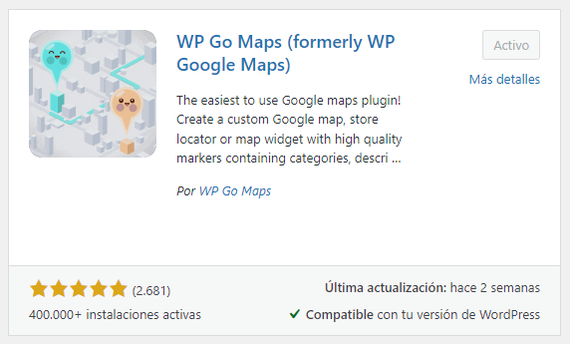

El plugin tiene una ventana de administración que contiene también un listado en el que poder añadir, modificar y borrar los mapas de nuestra página.

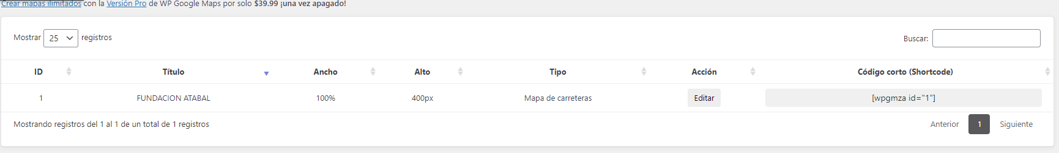

**DESINSTALACIÓN DE UN PLUGIN**

Para desinstalar un plugin que hayamos instalado por error, o que no estemos utilizando, primero debemos ir al panel de administración de los plugin:



Acto seguido, desactivaremos el plugin en la opción que nos sale bajo el nombre del que queremos eliminar.

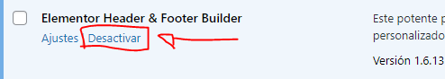

Una vez desactivado el plugin, se nos permitirá borrar.

